##### Лабораторна робота № 15

**ВИЗНАЧЕННЯ ТА АНАЛІЗ РІВНЯ ШУМУ**

**АВТОМОБІЛІВ**

# **Мета роботи**

Вивчити методику оцінки шуму транспортного засобу. Одержати навички запису і аналізу акустичного сигналу двигун а на ПЕОМ. Одержати навички роботи зі спеціалізованим програмним забезпеченням для введення і обробки акустичного сигналу.

**Устаткування та прилади**

1. Автомобіль.
2. Вимірник шуму і вібрації ВШВ-003-М2.
3. Прилад комбінований Ц4328 (Автотестер).
4. Персональна ЕОМ (NoteBook або IBM-сумісна).
5. Програмне забезпечення SoundForse.
6. Комплект мікрофонів.

###### Основні положення

Відповідно до вимог ДСТУ 3649-97 «Засобу транспортні дорожні. Експлуатаційні вимоги безпеки до технічного стану і методи контролю» загальний стан двигуна визначається за рівнем зовнішнього шуму (п. 10.3). Стандарт встановлює, що рівень зовнішнього шуму не повинен перевищувати нормативне значення більш ніж на 10 дБА. Методика проведення вимірів шуму транспортного засобу, а також нормативні значення рівня шуму, повинні відповідати ГОСТ 27436-87 «Зовнішній шум автотранспортних засобів. Припустимі рівні і методи виміру».

В відповідності з ГОСТ 27436-87 встановлені припустимі рівні шуму для базових моделей автомобілів і їхніх модифікацій, значення яких наведені в табл.15.1 Стандарт передбачає два режими виміру: під час руху автомобіля і вимір шуму на нерухомому автомобілі. Під час загального контролю технічного стану транспортного засобу (ДСТУ 3649-97) застосовується другий режим перевірки (на нерухомому автомобілі), при якому повинні бути виконані наступні умови:

* вимірювання рівня шуму повинно здійснюватися шумоміром 1-го класу за ГОСТ 17187-81;
* при вимірюванні шуму на автомобілі коробка передач повинна бути в нейтральному положенні, а зчеплення повинне бути включене;
* вимірювання повинне виробляється на майданчику, на якому на відстані 3 м від автомобіля не повинно бути об’єктів, що відбивають звук;

*Таблиця 15.1*

**Припустимий рівень шуму за ГОСТ 27436-87**

|  |  |  |  |
| --- | --- | --- | --- |
| Тип автомобіля | Рівень шуму дБА, автомобілів, виробництво яких почато | | |
| До 01.01.87 | З 01.01.87 | З 01.01.89 |
| Легкові і вантажопасажирські автомобілі | 82 | 80 | 77 |
| Автобуси з повною масою до 3500 кг і двигуном потужністю менш 150 кВт | 84 | 81 | 78-79 |
| Автобуси з повною масою більше 3500 кг і двигуном потужністю 150 кВт і більше | 89 | 82 | 83 |
| Автобуси з повною масою більше 3500 кг і двигуном потужністю 150 кВт і більше | 91 | 85 | 78-79 |
| Вантажні автомобілі з повною масою менш 3500 кг | 84 | 84 |
| Вантажні автомобілі з повною масою більше 3500 кг і двигуном потужністю менш 75 кВт | 89 | 86 | 81 |
| Вантажні автомобілі з повною масою більше 3500 кг і двигуном потужністю більше 75 кВт, але не менш 150 кВт |  |  | 83 |
| Вантажні автомобілі з повною масою більше 3500 кг і двигуном потужністю більше 150 кВт | 91 | 88 | 84 |

* мікрофон повинен бути встановлений на відстані 0,5 м від вихлопної труби, головна вісь мікрофона повинна бути паралельна дорозі і становити кут (45±10)0 з вертикальною площиною осі вихлопної труби, висота розташування мікрофона повинна відповідати висоті вихлопної труби, але не нижче 0,2 м від поверхні дороги. Схема розташування мікрофона при вимірі шуму на нерухомому автомобілі наведена на рис.15.1;
* при вимірюванні шуму частота обертання колінчатого вала двигуна повинна становити 3/4 номінальної частоти;
* шум виміряється з моменту встановлення постійної частоти обертання і до моменту повного сповільнення обертання колінчатого вала двигуна при різкому перекладі педалі акселератора в положення, що відповідає мінімальній подачі палива;
* при вимірюванні рівня шуму шумомір повинен перебувати в режимі «швидкого» виміру;
* вимір шуму роблять не менш трьох разів. Виміри вважаються дійсними, якщо різниця між трьома результатами не перевищить 2 дБА. За результат виміру шуму приймається найбільше значення із трьох вимірів.

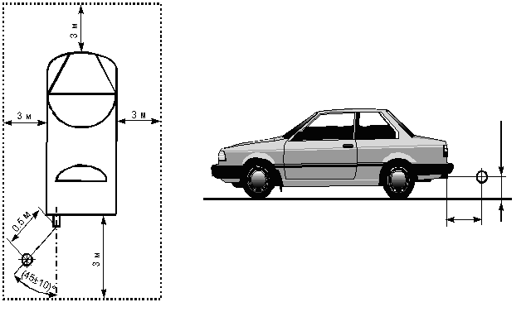

0.5м

мін. 0.2м

Рис.15.1. Схема розташування мікрофона при вимірюванні шуму на

нерухомому автомобілі

###### Зміст і порядок виконання роботи

***1. Вимір зовнішнього рівня шуму транспортного засобу.***

1.1. Встановити автомобіль на майданчик. Встановити мікрофон, як показано на схемі (рис.15.1). Підключити автотестер для виміру частоти обертання колінчатого вала двигуна.

1.2. Підготувати шумомір до роботи: приєднати шумомір до мережі ~220 В и за допомогою перемикача 8 включити прилад (рис.15.2); за допомогою перемикачів 12 і 14 встановити чутливості шкали 6 на вимір рівня шуму до 100 дБА; перемикачі 8 встановити на режим виміру «швидко» (мітка ”F”); підключити мікрофон до рознімання 1; вмикачі 10, 12 і 13 повинні бути встановлені у вимкнутому стані. Положення регуляторів 7 і 9 не має значення.

1.3 Встановити нейтральну передачу коробки передач автомобіля. Завести двигун. Прогріти двигун до температури охолоджувальної рідини 70...80 0С.

1.4. За допомогою педалі акселератора довести частоту обертання колінчатого вала до 3400 хв-1. Частоту контролювати по показанню індикатора автотестера. Утримувати постійну частоту обертання двигуна. Зафіксувати показання шумоміра по індикатору 5 (рис.15.2).

1.5. Швидко перевести педаль акселератора в положення, що відповідає мінімальній частоті обертання колінчатого вала. Стежити за показаннями індикатора 5 шумоміра. Фіксувати максимальне відхилення покажчика на індикаторі 5. Результат занести до протоколу.

1.6. Повторити етапи 1.4 – 1.5 три рази. Різниця між трьома вимірами не повинна перевищувати 2 дБА. Остаточно прийняти найбільше значення рівня шуму із трьох вимірів.

1.7. Заглушити двигун автомобіля. Виключити шумомір перевівши перемикач 8 у положення «Відкл.». Від‘єднати мікрофон.

1.8. Порівняти результати вимірів з нормативними значеннями для даного типу рухомого складу. Зробити висновки.

***2. Вимір рівня шуму двигуна за допомогою ПЕОМ.***

2.1. Підготовка вимірювальної системи до роботи: встановити мікрофон на відстані 0,5...1,0 м від двигуна; підключити мікрофон у гніздо ПЕОМ; включити живлення ПЕОМ; завантажити операційну систему; завантажити програму Sound Forge 7.0. Вид робочого вікна програми Sound Forge 7.0 приведено на рис.15.3. Ознайомиться з роботою програми Sound Forge 7.0.



Рис.15.2. Загальний вид вимірника шуму і вібрації ВШВ-003-М2: 1 – рознімання приєднання мікрофона; 2 – рознімання підключення калібратора; 3 – вмикач режиму калібрування; 4 – рознімання підключення навушників; 5 – індикатор рівня шуму; 6 – індикатор діапазону; 7 – перемикач рівня фільтрації; 8 – вмикач приладу і перемикач чутливості; 9 – перемикач октав; 10 – вмикач режиму фільтрації; 11 і 14 – перемикач діапазону; 12 і 13 – вмикачі дільника; 15 – індикатор перевантаження

2.2. Настроїти програму на запис: викликати з меню «Файл» команду «Створити»; у вікні, що з’явилося (рис.15.4) встановити наступні параметри: частота оцифровки – 192000 Гц, розрядність – 24 біта; канал – моно; нажати кнопку «ОК» для підтвердження установок.

2.3. Підготувати програму для запису звуку: нажати на кнопку «Запис», розташовувану на панелі керування записом/відтворення (рис.15.5); у новому вікні встановити наступні параметри: режим - «кілька заходів» або «завжди починати з початку», початок – 0.00 з, рівень – в активний стан, вид даних - «секунди», норм. DC – в активний стан. Командою «настроїти» можна встановити фоновий шум за початок звіту. При натисканні кнопки «настроїти» не повинно бути активних джерел шуму.

2.4. Підготовка автомобіля до виміру рівня шуму: двигун повинен бути прогрітий до температури охолоджувальної рідини 70...80 °С; капот автомобіля необхідно відкрити. Завести двигун автомобіля. Встановити мінімальну стійку частоту обертання колінчатого вала (у межах 700 … 900 хв-1).

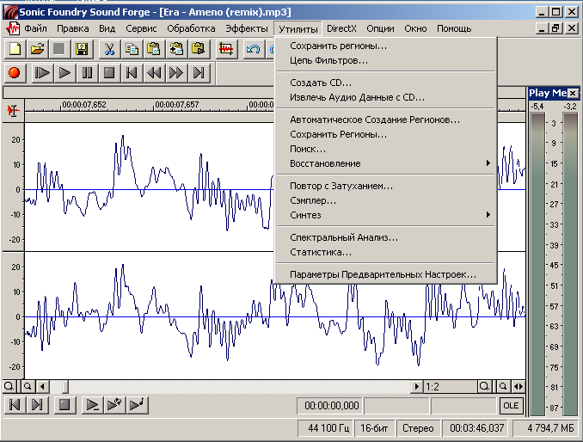

Часова шкала

Робоча область запису форми звукового сигналу

Масштаб часу

Покажчик рівня звука

Виклик функції аналізу спектра звука

Панель запису-відтворення звука

Рис.15.3. Вид робочого вікна програми Sound Forge 7.0

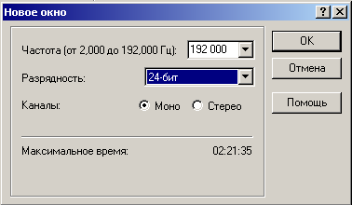

Рис.15.4. Вікно параметрів команди “Створити” і “Запис”

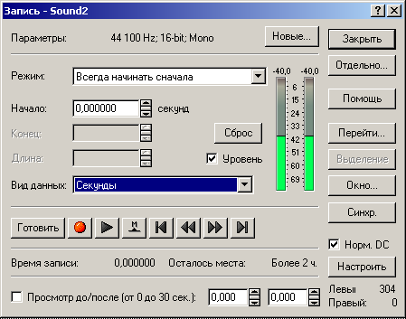

Кнопка початку і кінця запису звука

Індикатор рівня запису звука

Рис.15.5. Вікно параметрів команди “Запис”

2.5. Запустити програму на запис звуку, натиснувши кнопку «запис» на панелі «запис». Зробити запис звуку, контролюючи індикатори рівня запису, не допускаючи перевищення рівня звуку вище припустимого, і час запису. Після 10...20 с зупинити запис звуку, натиснувши кнопку «Стоп».

2.6. Записати отриманий звуковий файл на диск. Для цього викликати команду «Запис» з головного меню «Файл». У вікні, що з’явилося (рис.15.6.) у рядку «ім’я файлу» укажіть припустиме операційною системою ім’я файлу, під яким на диску буде збережені дані. Як тип файлу рекомендується використати: Wave (Microsoft) /*.wav/ або MP3 (Audi) /*.mp3. Якщо необхідно, то встановити потрібний каталог для запису файлів, формат і атрибути файлу.

***3. Аналіз рівня шуму двигуна за допомогою ПЕОМ.***

3.1. При необхідності запустити програму Sound Forge і завантажити файл даних з диска або зробити запис шуму двигуна (виконати п. 2) у програму.

3.2. У робочій області виділити ділянка звуку, що відповідає одному повному циклу роботи двигуна. Для зручності можна збільшити масштаб графіка коливального процесу по тимчасовий і по амплітудній шкалі. Не вибирайте ділянку, що віддалена від перехідних процесів у двигуні. Роздрукувати обрану ділянка на принтері за допомогою команди Print Screen.

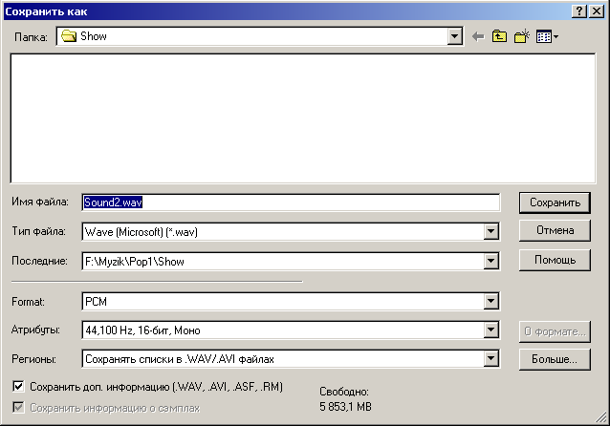

Рис.15.6. Вікно параметрів команди «Зберегти»

3.3. Зробити аналіз коливального процесу: визначити частоту обертання колінчатого вала двигуна; визначити амплітудне і середнє значення рівня шуму; оцінити форму коливального процесу; зрівняти між собою кілька циклових ділянок, узятими з різних місць звукової діаграми. Результат аналізу занести до протоколу.

3.4. Викликати команду «спектральний аналіз» з головного меню «Утиліти». У вікні, що з’явилося, програма побудує спектр виділеної області звуку. Перегляд спектра можна робити у двох режимах (рис.15.7): «нормальному» (лінійних або логарифмічних координатах) і «сонограмма» (кольоровій або чорно-білій).

3.5. Зробити роздруківку отриманих спектральних діаграм на принтері. Для цього необхідно скористатися командою «Печатка» з меню «Опції» панелі «Спектральний аналіз».

3.6. Проаналізувати спектральну діаграму: виділити частоти, при яких досягається максимум і мінімум рівня коливань; виділити характерні зони постійного, загасаючого і періодичного процесів, визначити періодичність сплеску і гасіння рівня коливань. Зробити висновки.

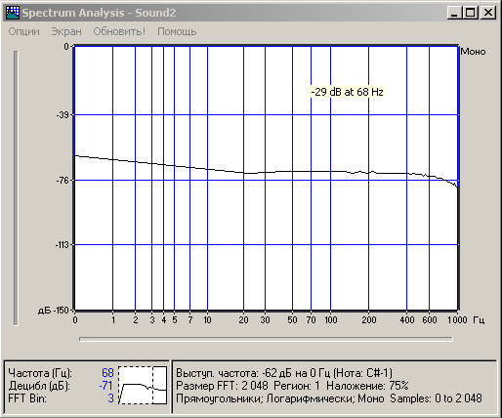 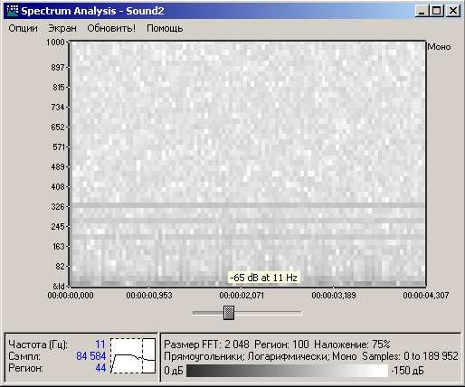

Рис.15.7. Спектральний аналіз шуму двигуна: (а) – у нормально-логарифмічних

координатах; (б) – у вигляді «синограмми»

**Контрольні запитання**

1. На яких режимах необхідно робити вимір рівня зовнішнього шуму транспортного засобу?
2. У яких межах перебуває припустимий рівень зовнішнього шуму для легкового автомобіля?
3. Що являє собою фізична величина «рівень шуму»?
4. Чи можна за допомогою шумоміра визначити причину підвищеного джерела шуму на транспортному засобі?
5. Що таке рівень спектра? Як цей показник можна використати в процесі діагностування транспортного засобу?
6. Які додаткові можливості надає програма Sound Forge для аналізу джерела шуму?

##### Література [8]